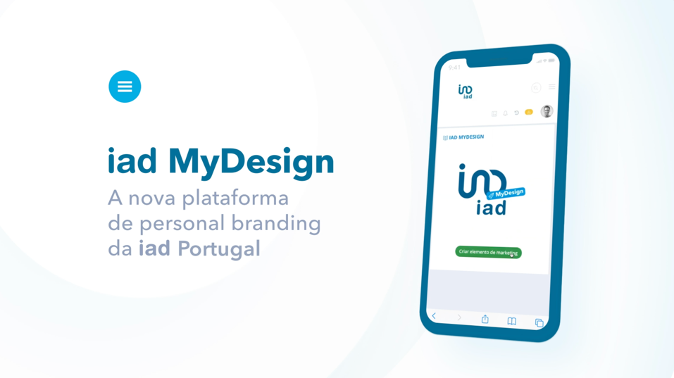

iad Portugal lança plataforma de personal branding
exclusiva para consultores da rede

Com uma forte componente tecnológica, a iad Portugal acaba de lançar a iad MyDesign, uma plataforma de edição online exclusiva para os seus consultores, que lhes permite personalizar de forma rápida, intuitiva e 100% gratuita os suportes de comunicação da marca.
Assim, a partir de agora, os consultores da iad Portugal podem personalizar, com os seus dados, os templates de cartões de visita, flyers, placas, posts para as redes sociais, entre outros suportes de comunicação disponibilizados pelo Departamento de Marketing e Comunicação, de forma autónoma e sem qualquer custo associado. A plataforma será constantemente atualizada e enriquecida com novos suportes de comunicação.
“Simplificar o trabalho dos nossos consultores e permitir que tenham acesso às melhores ferramentas para poderem desenvolver a sua atividade é uma constante prioridade para nós. A área do design gráfico é uma área complexa para quem não a domina, daí a necessidade de investir no desenvolvimento de uma plataforma pioneira no mercado, que promova a comunicação da marca pessoal de cada um dos nossos consultores independentes e que contribua de forma decisiva para uma comunicação profissional e uniformizada da marca iad”, refere Carolina Xavier e Sousa, responsável do Departamento de Marketing e Comunicação da iad Portugal.

A iad MyDesign apresenta várias vantagens para os consultores da rede, entre as quais, a personalização direta dos templates iad com os seus dados pessoais; o acesso a suportes para comunicação digital (disponíveis para exportação em formato jpg ou png); suportes para impressão (disponíveis para exportação em formato pdf); e garantia de qualidade gráfica dos suportes, para que o ficheiro possa ser impresso diretamente numa gráfica. Os suportes são igualmente criados de forma automatizada com os dados do consultor e com as informações dos respetivos imóveis angariados, que constam no sistema informático da iad.

Sobre a iad

Fundada em França, em maio de 2008, por Malik Benrejdal, Jérôme Chabin e Sébastien Caille, a iad partiu de um conceito visionário que funde imobiliário, web e marketing de rede. A iad vem desmaterializar as agências (lojas), promovendo uma relação de proximidade entre o consultor imobiliário e o cliente, prestando um serviço mais competitivo a quem queira comprar, arrendar ou vender um imóvel.

Com um volume de negócios de 278 milhões de euros, o grupo iad conta com alguns dos mais importantes fundos de investimento mundiais no seu capital - Naxicap Partners, IK Investment Partners e Rothschild Five Arrows - o que demonstra o imenso potencial deste modelo criado para revolucionar o paradigma da mediação imobiliária.

A prova do sucesso da iad é que, em poucos anos, se tornou a maior rede de consultores imobiliários independentes em França, tendo hoje mais de 12 000 consultores, cerca de 70 000 imóveis online e tendo já concretizado sonhos a mais de 250 000 famílias.

A iad iniciou a sua internacionalização com a criação da iad Portugal em 2015, estando hoje também presente em Espanha, Itália e Alemanha. A iad tem um ambicioso plano de expansão para diversos países na próxima década, sendo já a maior rede de consultores imobiliários independentes a nível europeu.

Gabinete de Imprensa
YoungNetwork Group

Andreia Martins – Senior Communication Consultant
andreiamartins@youngnetworkgoup.com
Tlf.: +351 22 6 180 4 51 | Tlm.: +351 91 677 84 35

